Juuni 2022
NARVA LINNA MUNITSIPAAL-HARIDUSSÜSTEEMI ARENGUKAVA 2030

Sisukord

Sisukord 1
Sissejuhatus ja kontekst 2
1 Narva linna munitsipaalharidussüsteemi strateegia 8
1.1 Põhiväärtused 8
1.2 Visioon 2030 8
1.3 Strateegilised eesmärgid 9
1.3.1 Valdkond: personal 9
1.3.2 Valdkond: õppetöö 9
1.3.3 Valdkond: koostöö 9
1.3.4 Valdkond: õpikeskkond 9
1.4 Arengukava elluviimine, tulemuslikkuse hindamine ja muutmine 10
2 Riskide hindamine 12
Lisad 13
Lisa 1. Lähteolukorra analüüs 13
Lisa 2. Tegevuskava 13
Lisa 3. Eelarvestamise alused 14
Lisa 4. Avaliku arutelu kokkuvõte 16

Sissejuhatus ja kontekst

Hariduse roll on äärmiselt oluline ja mitmetahuline. Lisaks headele aineteadmistele on tarvis valmistada õppurid ette iseseisvaks hakkamasaamiseks kiiresti muutuvas maailmas. Vajalik on arendada nende autonoomsust ja õpioskusi, kujundada väärtushinnanguid ning toetada neid, kes üksi ei saa. Seejuures tuleb kõigile tagada võrdsed võimalused hariduse omandamiseks sõltumata nende majanduslikust ja sotsiaalsest taustast. Kohalikul omavalitsusel koolipidajana lasub suur vastutus mitte üksnes korras haridusvõrgu, vaid ka kvaliteetse ja kättesaadava õppe tagamisel.
Narva linna eristab teistest Eesti omavalitsustest suur vene õppekeele osakaal lasteaedades ja koolides. See lisab tavapärastele väljakutsetele täiendava kihi – õpetada selgeks eesti keel, võimaldamaks hakkama saamist järgmistel haridustasemetel ja edasises elus.
Narva linna munitsipaalharidussüsteemi arengukava 2030 on valdkonna arengut suunav kokkulepe, milles on määratletud visioon ja eesmärgid järgmiseks kümneks aastaks, samuti nende saavutamise viisid. Tegemist on Narva munitsipaalharidussüsteemi arengukava 2015–2020 õigusjärglasega. Vastavalt lähteülesandes püstitatud eesmärkidele on arengukava fookus alus- ja üldharidusel.

Seosed haridusvaldkonna arengudokumentidega
Riiklikul tasandil annavad haridusvaldkonna jaoks strateegilisi suuniseid peamiselt Eesti 2035 ja Eesti haridusvaldkonna arengukava 2021–2035. Üleriigilises strateegias on üheks sihiks viiest inimene – arukas, tegus ja tervist hoidev. Arukas inimene hindab teadmisi, hoiab ennast, teisi ja (elu)keskkonda ning suhtub toetavalt kõikidesse ühiskonnarühmadesse. Ta on teadmistehimuline, loov ja ettevõtlik, tahab õppida ning on valmis töö olemuse muutumiseks.
Haridusvaldkonna üldeesmärk on valdkonna arengukavas sätestatud järgmiselt: Eesti inimestel on teadmised, oskused ja hoiakud, mis võimaldavad teostada end isiklikus elus, töös ja ühiskonnas ning toetavad Eesti elu edendamist ja üleilmset säästvat arengut. Strateegilised eesmärgid on:
- Õpivõimalused on valikuterohked ja kättesaadavad ning haridussüsteem võimaldab sujuvat liikumist haridustasemete ja -liikide vahel.
- Eestis on pädevad ja motiveeritud õpetajad ja koolijuhid, mitmekesine õpikeskkond ning õppijast lähtuv õpe.
- Õpivõimalused vastavad ühiskonna ja tööturu arenguvajadustele.
Samuti on olulised maakonna ja linna tasandil kokku lepitud eesmärgid. Ida-Virumaa arengustrateegia (eelnõu) sätestab haridusvaldkonna eesmärgina:
- Aastaks 2035 pakutakse Ida-Viru maakonnas individuaalsetel õpiradadel põhinevat teadmistepõhise säästva arengu põhimõtteid järgivat kvaliteetset haridust. Haridus Ida-Virumaal annab lisaks valdkondlikele teadmistele võimekuse hakkamasaamiseks erinevates keelekeskkondades, IT pädevused ja ettevõtliku ellusuhtumise.
Narva linna arengukavas (eelnõu) on ühe eesmärgina sedastatud „Narva on elanikest hooliv linn“. Muuhulgas käsitletakse selle all ka haridusvaldkonda (fookus: Narva on parim linn laste kasvamiseks ja kasvatamiseks).
Peamisteks kõrgema tasandi strateegiadokumentidest tulenevad teemavaldkonnad on:
- Personaalsus, õppijast lähtumine, paindlikud õpivõimalused
- Kaasava hariduse edendamine
- Valikuterohked õpivõimalused
- Kvaliteetset haridust pakkuva kestliku õppeasutuste võrgu tagamine
- Pädevate ja motiveeritud õpetajate ning koolijuhtide tagamine
- Nüüdisaegse õpikäsituse põhimõtete rakendamine kõikidel haridustasemetel ja -liikides
Nimetatud teemavaldkonnad on Narva linna haridusvaldkonna kujundamise lähtealuseks. Valdkondlik visioon, eesmärgid ja tegevused on suunatud kõrgemalseisvate sihtide saavutamisele, nagu haridusasutuste arengudokumendid lähtuvad omakorda siin sätestatust.

Narva haridusvõrk (vt ka Joonis 1)
Narva linnas tegutses õppeaastal 2021/2022 17 koolieelset lasteasutust, kus käis kokku 2330 last. Üldhariduskoole oli linnas 11, neist kaheksa omavalitsuse pidamisel, sh Narva Täiskasvanute Kool. Kahe puhul oli tegemist riigikoolidega (Narva Vanalinna Riigikool ja Narva Eesti Gümnaasium), üks oli erakool (Narva Õigeusu Gümnaasium).
Põhikooliastmes õppis kokku 4636 õpilast ja gümnaasiumis 870, neist vastavalt 3943 ja 725 munitsipaalkoolides. Riigiga on olemas kokkulepe, et 2023. a sügisest avatakse Narvas kaks riigigümnaasiumit. Narva Eesti Gümnaasiumile (juba riigile üle antud) ehitatakse uus hoone (Kraavi tänavale), kuhu jääb ka riigi pidamisel põhikooliaste (eestikeelne kool). Uus hoone rajatakse ka teisele riigigümnaasiumile Puškini tänavale. Praegune Narva Vanalinna Riigikool reorganiseeritakse põhikooliks (keekekümbluskool).
Kokkulepe riigiga hõlmab ka linna lubadust korraldada ümber gümnaasiumihariduse andmine, et omavalitsuse pidamisel olevates koolides ei ületa gümnaasiumiõpilaste arv 20% linna territooriumil tegutsevate koolide gümnaasiumiastme õpilaste koguarvust.
Lisaks üldharidust andvatele asutustele tegutseb linnas veel ka kuus munitsipaalomandis huvikooli. Erahuviharidus on linnas olnud pikka aega väga tagasihoidliku osakaaluga. Erahuvikoolides õppivate laste arv on kasvama hakanud alles viimasel kolmel–neljal aastal.
Statsionaarsele üldharidusele lisaks on Narvas võimalik omandada keskharidust ka mittestatsionaarses õppes Narva Täiskasvanute Koolis või Ida-Virumaa Kutsehariduskeskuse Narva õppekohas (viimases kuni 2022. aastani ainult koos kutsega, alates 2022. a septembrist ka ilma). Edasiõppimisvõimalusi pakuvad veel Sisekaitseakadeemia ja Tartu Ülikooli Narva Kolledž.

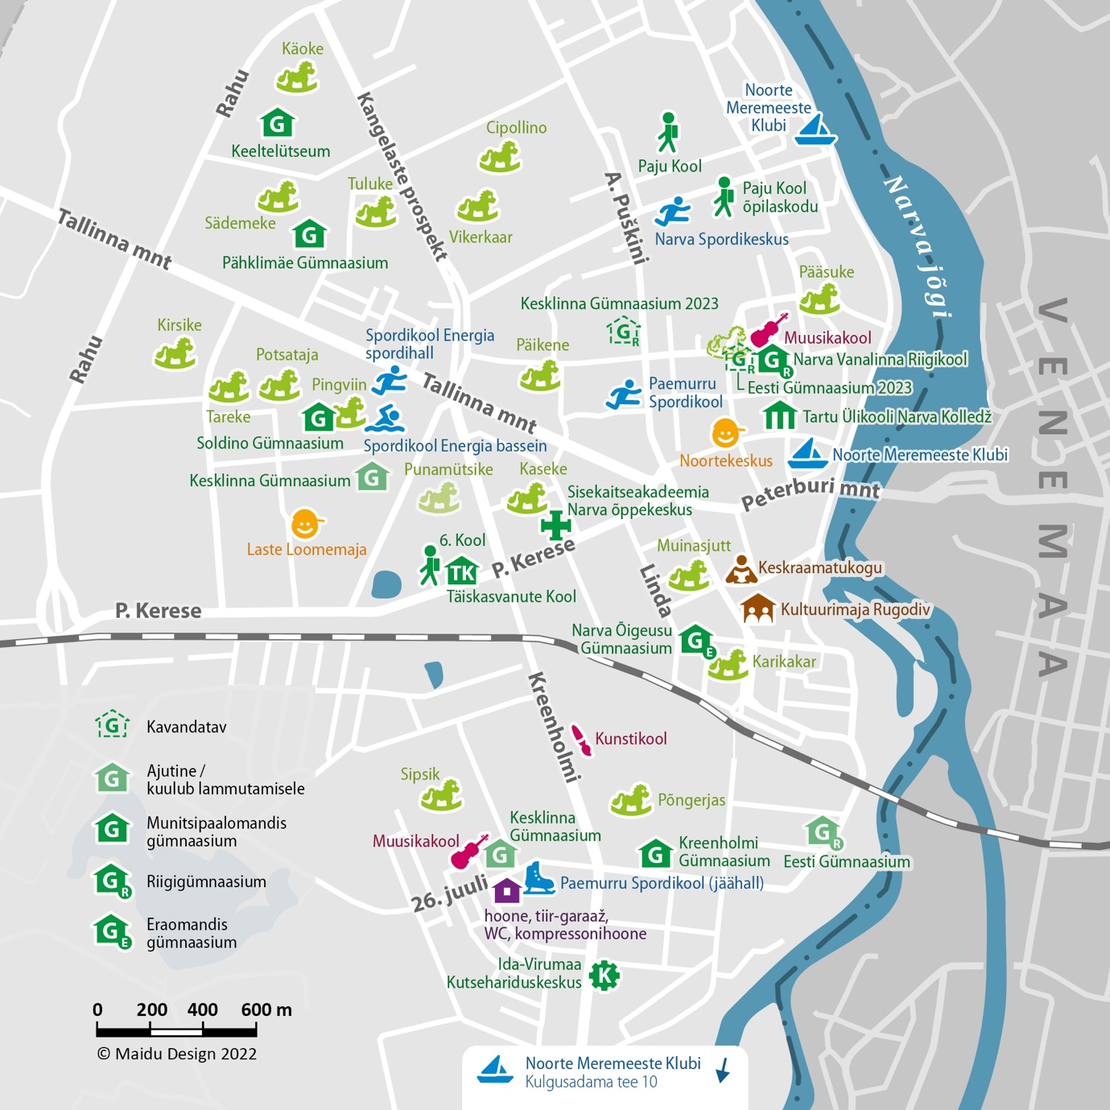
Joonis 1. Haridusasutused Narva linnas

Haridusvaldkonna peamised väljakutsed
Lähteolukorra analüüsis määratleti linna haridusvaldkonna peamised väljakutsed (täpsemalt kirjeldatud lisas 1).

Sisuga seonduvateks väljakutseteks on:
- Kehv riigikeele oskus õpetajate ja õpilaste seas. Töötajate eesti keele oskus on vähene, sama kehtib ka õpilaste kohta. Tegemist on aga vältimatu eeltingimusega avatuse suurendamiseks, uute metoodikate rakendamiseks ja koolitustel osalemiseks.
- Personali vananemine ja puudujääk. Lasteaiaõpetajatest 46% on enam kui 50 aasta vanused, kooliõpetajatest 47%. Alla 30 aasta vanuseid õpetajaid on lasteaedades 6% ja koolides 5%. Viimase kümne aastaga on need tendentsid üksnes süvenenud. See viitab üheselt õpetajaskonna vananemisele. Samuti on asutuste hinnangul puudu suur hulk tugispetsialiste.
- Nüüdisaegse õpikäsituse rakendamine. Osapoolte hinnangul on probleemseks aegunud õppemeetodid ja lähenemised, mis ei soodusta õppijate autonoomia arengut, asetades nad seeläbi hilisemal haridusteel ebavõrdsemasse positsiooni. Riigi poliitika on selgelt suunatud nüüdisaegse õpikäsituse ja kaasava hariduse täiemahulisele rakendamisele. Seega tuleb teha jõupingutusi, et nüüdisaegne õpikäsitus rakenduks kõikides linna haridusasutustes. Seejuures on oluliseks eeltingimuseks õpetajate hoiakud, keeleoskus ja metoodiline lähenemine.
- Vähene koostöö ja suletus. Koostööd on, kuid see on enamasti kahepoolne ja projektipõhine, tarvis oleks aga süsteemset koordineeritud lähenemist selge eestvedamise ning kokku lepitud rollijaotusega, mis hõlmaks kõiki linnas tegutsevaid haridusasutusi, sh riiklikke. Seejuures tuleb arvestada ka partnerite kaasamisega ka väljaspool linna. Sel viisil hakkaksid head praktikad paremini levima ja pandaks algus uuendustele, mida Narvas pea kõikide osapoolte hinnangul tarvis on. Ennekõike tuleks tähelepanu alla võtta riigikeele oskus ja õppemetoodikad.
- Hariduse tugiteenuste pakkumise korraldus. Hariduslike erivajadustega laste arv näitab tõusutrendi. Samas praegune tugisüsteem ei toimi – puudu vajalikest spetsialistidest, kes tegeleksid ühest küljest lastele teenuste osutamisega, aga teisest toetaksid ka õpetajaid, samuti ei ole teenuse tase ühetaoline. Kaalumist väärib idee tugiteenuste korraldus täielikult ümber mõtestada, arendades pikas perspektiivis välja kogu linna haridusasutusi teenindava kompetentsikeskuse, mis hõlmaks lisaks haridusvaldkonna teenustele ka sotsiaal- ja tervishoiuvaldkonna omi.

Haridusvõrguga seonduvateks väljakutseteks on:
- Lasteaialaste ja õpilaste arvu vähenemine. Vastavalt prognoosile jätkab laste ja noorte arv vähenemist. Prognoosiperioodi lõpuks aastal 2040 on nii lasteaia- kui ka põhikoolieas lapsi vastavalt kuni 40% ja 50% võrra vähem. See tähendab ligikaudu 1000 lasteaialast ja 2400 põhikooliõpilast vähem võrreldes praegusega. Gümnaasiumieas noori saab olema kuni 45% võrra vähem, s.o -700 noort. Juba praegu on haridustaristu ülemäära suur. Seega vajab see tervikuna üle vaatamist ja küllalt radikaalsete muudatuste elluviimist.
- Korrast ära hooned ja väliala. Investeeringuvajadus on suurem kui linna finantsvõimekus. Kõikide olemasolevate lasteaia- ja koolihoonete rekonstrueerimiseks võib kuluda suurusjärgus 80 miljonit eurot, millele lisandub välialade maksumus. Samas pole ilmselgelt kahaneva laste arvu juures nii suure haridustaristu järele vajadust. Seega on tarvis kokku leppida haridusvõrgu ümberkorraldustes.
Strateegia on välja töötatud eelkõige nendele väljakutsetele vastamiseks.

Arengukava koostamise protsess ja dokumendid
Narva linna munitsipaalharidussüsteemi arengukava 2030 koostamine oli laiapõhjaline protsess, mille raames:
- Viidi läbi kvantitatiivne andmeanalüüs, mis hõlmas rahvastiku ja teenusevajaduse prognoosi, laste ja õpilaste arvu dünaamikat ajas, haridustaristut, finantseerimist ning personali.
- Töötati läbi valdkonda suunavad strateegiad.
- Viidi läbi fookusgruppide intervjuud (8) ja külastati kõiki munitsipaalomandis üldhariduskoole ning pisteliselt nelja lasteaeda.
- Intervjueeriti valdkonna peamisi partnereid (kutsehariduskeskus, kolledž, Ida-Viru haridusklaster ja Sisekaitseakadeemia).
- Viidi läbi mitmeid arutelusid projekti juhtrühmaga ja korraldati strateegiaseminar, kus osales ligi 60 inimest.
Arengukava koostamist koordineeris Narva Linnavalitsuse Kultuuriosakonna juhataja käskkirjaga moodustatud juhtrühm, mille ülesanne oli vahekokkuvõtete ja -otsuste tegemine. Juhtrühma liikmeteks olid Larissa Degel (Narva Linnavalitsuse Kultuuriosakond, juhataja asetäitja), Mihhail Stalnuhhin (Narva Linnavolikogu liige), Denis Larchenko (Narva Linnavolikogu liige), Irina Janovitš (Narva Kreenholmi Gümnaasium, direktor), Heli Adamovitš (Narva Lasteaed Päikene, direktor), Jekaterina Golubtsova (Narva Lasteaed Põngerjas, direktor), Valeria Lavrova (andragoog), Kerda Eiert (Ida-Viru haridusklaster, koordinaator), Nikita Strekalov (Narva Noorteparlament, esimees).

Arengukava dokumentatsioon koosneb:
- Arengukavast (siinne dokument), sisaldades väärtusi, visiooni, eesmärke, tegevuskava, tulemuslikkuse hindamise kirjeldust ja peamisi elluviimist takistada võivaid riske.
- Lähteolukorra analüüsist (lisa 1) – eraldiseisev dokument, mis kirjeldab Narva linna haridusvaldkonna praegust olukorda.
- Tegevuskavast (lisa 2) – eraldiseisev dokument, kus on valdkondade kaupa välja toodud tegevused ja/või investeeringud eesmärkide saavutamiseks.
- Eelarvestamise alustest (lisa 3), milles on loetletud kavandatavad tegevused ja nende maksumuste arvestused.
- Avaliku arutelu kokkuvõttest (lisa 4) – eraldiseisev dokument, milles on antud ülevaade arengukava avalikustamise käigus saadud tagasisidest ning kaalutlused.

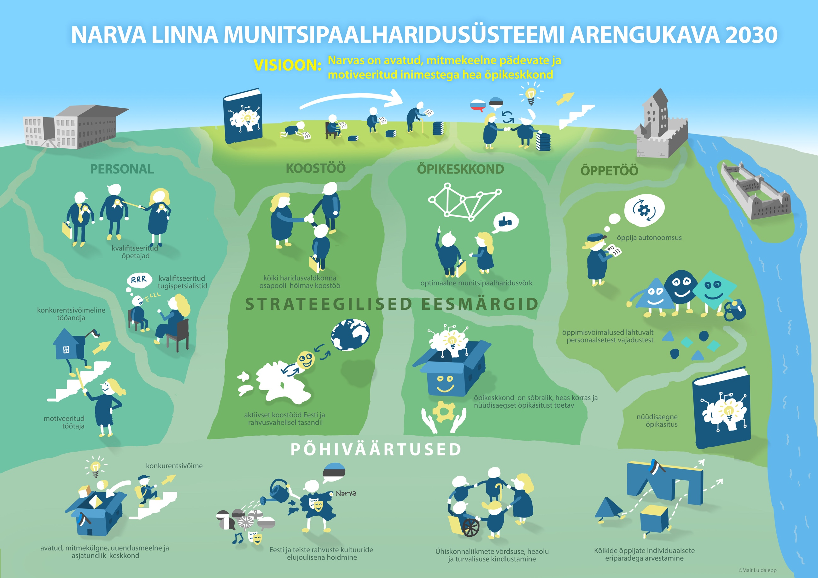

Narva linna munitsipaalharidussüsteemi strateegia

Narva linna munitsipaalharidussüsteemi strateegia aluseks on kõrgema tasandi strateegilised dokumendid, arengukava koostamises osalenute arvamused ning lähteolukorra analüüsi põhisõnumid.
Narva linna munitsipaalharidussüsteemi strateegia koosneb neljast osast: väärtustest, visioonist aastaks 2030, strateegilistest eesmärkidest, nende saavutamiseks kavandatud tegevustest ja tulemuslikkuse hindamise kirjeldusest.
Strateegia keskmes on õppija – kõik eesmärgid on suunatud sellele, et võimaldada tal omandada parima võimaliku kvaliteediga haridus. Õppimine ja areng on võimalikud, kui õppija ümber on kujundatud asjakohane õppe- ning kasvatusprotsess. Seda kujundavad esmajoones õpetajad ja teised haridusvaldkonna töötajad. Vajaliku sisendi saamiseks peab toimima koostöö. Samuti on oluline ootustele vastav materiaal-tehniline baas. Sellest lähtuvalt on ka eesmärgid püstitatud.

Põhiväärtused

Väärtused on läbivad põhimõtted, millest arengukava elluviijad igapäevastes tegevustes juhinduvad. Väärtuste määratlemisel on lähtutud kaasamise käigus saadud ettepanekutest ja Eesti haridusvaldkonna arengukava 2021–2035 aluspõhimõtetest.
Narva munitsipaalharidussüsteemis on põhiväärtusteks:
- Õppijate konkurentsivõime tagamine avatud, mitmekülgses, uuendusmeelses ja asjatundlikus keskkonnas
- Eesti ja teiste rahvuste kultuuride elujõulisena hoidmine
- Ühiskonnaliikmete võrdsuse, heaolu ja turvalisuse kindlustamine
- Kõikide õppijate individuaalsete eripäradega arvestamine

Visioon 2030

Narvas on avatud, mitmekeelne pädevate ja motiveeritud inimestega hea õpikeskkond.
Narvas õpivad inimesed kogu elukaare vältel. Haridussüsteemi iseloomustab avatud ja õppimist väärtustav suhtumine, koostöisus ning mitmekeelsus. Kasutusel on mitmekesised, uuenduslikud ja ettevõtlikud õppemeetodid, mis arendavad õppija autonoomiat. Haridus on kõikide õppijate personaalseid vajadusi arvestav ja võimalikult kaasav. Narvast saadav haridus tagab õppijate konkurentsivõime edasi õppimiseks ja tööelus osalemiseks.

Strateegilised eesmärgid

NB! Strateegiliste eesmärkide saavutamiseks on koostatud tegevuskava valdkondade ja eesmärkide kaupa, mis on eraldiseisva dokumendina arengukava lisaks (lisa 2).
Tegevuskava sisaldab üksnes arendustegevusi. Igapäevaseid rutiinseid tegevusi tegevuskavas ei käsitleta. Need on seadusest ja töötajate ametijuhenditest tulenevad kohustused.
Tegevuskava sisaldab ka uute ametikohtade loomist, kuna analüüs näitas, et olemasoleva inimressursiga puudub võimekus arendustegevuste elluviimiseks.

Valdkond: personal
- Narvas on kvalifitseeritud riigikeele oskusega õpetajad
- Narvas on piisavalt kvalifitseeritud tugispetsialiste ja teisi haridusvaldkonna töötajaid
- Narva haridusasutused on konkurentsivõimelised tööandjad, mis tagavad töötajate motiveerituse ja töörõõmu

Valdkond: õppetöö
- Narvas on rakendunud nüüdisaegne õpikäsitus
- Narva haridussüsteem toetab õppija autonoomsust
- Narvas on mitmekesised õppimisvõimalused lähtuvalt õppija personaalsetest vajadustest

Valdkond: koostöö
- Narvas toimib kõiki haridusvaldkonna osapooli hõlmav koostöö
- Narva haridusasutused teevad aktiivset koostööd Eesti ja rahvusvahelisel tasandil

Valdkond: õpikeskkond
- Narva munitsipaalharidusvõrk on optimaalne ja vastab tegelikele vajadustele
- Narva õpikeskkond on sõbralik, heas korras ja nüüdisaegset õpikäsitust toetav

Arengukava elluviimine, tulemuslikkuse hindamine ja muutmine

Narva linna munitsipaalharidussüsteemi arengukava 2030 elluviimist koordineerib Kultuuriosakonna haridusteenistus. Visiooni ja eesmärkide saavutamiseks on koostatud tegevuskava aastani 2030 (lisa 2). Kava on üles ehitatud vastavalt eesmärkide valdkondlikule jaotusele:
- Personal
- Õppetöö
- Koostöö
- Õpikeskkond
Tegevuste ja investeeringute ellu viimiseks koostatakse Kultuuriosakonna töötajate poolt iga-aastased detailsed tööplaanid. Tegevuste elluviimist planeerib haridusteenistus enne uue õppeaasta algust.
Arengukava tulemuslikkust hinnatakse kahel tasandil: 1) tegevuskava ja 2) eesmärgid. Tegevuskava hindamise puhul on tegemist täitmise analüüsiga, millele antakse kord aastas hinnang (tehtud, tegemisel, tegemata). Tegemata puhul antakse ka hinnang põhjuste kohta.
Visioon ja eesmärgid vaadatakse üle kord kahe aasta tagant vastavalt Narva linna arengudokumentide menetlemise korrale, võttes aluseks kokku lepitud mõõdikud (Tabel 1). Ülevaatuse käigus hinnatakse, kuivõrd on soovitud seisundi suunas liigutud. Samuti kontrollitakse visiooni ja eesmärkide aja- ning asjakohasust. Vajadusel algatatakse nende uuendamine.

Tabel 1. Arengukava tulemuslikkuse hindamine
Nr | Mõõdik | Baastase 2021 | Sihttase 2030 | Allikas
1 | Osapoolte (õpilased, lapsevanemad, tugispetsialistid, õpetajad, partnerid) rahulolu haridusteenustega | - | Vähemalt 75% kõikidest vastanutest on rahul | Rahuloluküsitlus
2 | Koolide rahulolu- ja koolikeskkonna küsitluse tulemused (koolide keskmine) | 3,3 | 3,5 | Haridus- ja Noorteamet  Riiklikus rahuloluküsitluses 8. klassis vastanute keskmine hinnang üldisele kooliga rahulolule
3 | Kvalifikatsiooniga õpetajate osakaal lasteaedades | 94,2% | 100% | Eesti Hariduse Infosüsteem
4 | Kvalifikatsiooniga õpetajate osakaal põhikoolides | 93,5% | 100% | Eesti Hariduse Infosüsteem
5 | Õpetajate vastavus riigikeele oskuse taseme nõuetele lasteaedades | 51,3% | 75% | Eesti Hariduse Infosüsteem
6 | Õpetajate vastavus riigikeele oskuse taseme nõuetele põhikoolides | 64,3% | 75% | Eesti Hariduse Infosüsteem
7 | Kvalifikatsiooniga tugispetsialistide osakaal lasteaedades | 100% | 100% | Eesti Hariduse Infosüsteem
8 | Kvalifikatsiooniga tugispetsialistide osakaal koolides | 75,6% | 100% | Eesti Hariduse Infosüsteem
9 | Alla 40-aastaste lasteaiaõpetajate osakaal | 28% | 35% | Eesti Hariduse Infosüsteem
10 | Alla 40-aastaste kooliõpetajate osakaal | 23% | 30% | Eesti Hariduse Infosüsteem
11 | Tugiteenuste kättesaadavus kõikides linna haridusasutustes | Kõikide asutuste õpilastele ei ole tugiteenused võrdsel tasemel tagatud | Kõikide asutuste õpilastele on tugiteenused kättesaadavad | Kultuuriosakond ja asutuste juhid
12 | Haridustaristu optimaalsus | Pinda on üle | Koolide pinda on vähendatud 7000 m² võrra  Lasteaedade täituvus on vähemalt 80% | Kultuuriosakond
13 | Hinnang hoonete seisukorrale | Keskmine hinnang on kasin | Keskmine hinnang on rahuldav | Tehniline ekspertiis
14 | Kvalitatiivne hinnang arengukava eesmärkide täitmisele | - | Hinnang, et valdavalt on eesmärgid saavutatud | Kultuuriosakond ja asutuste juhid

Riskide hindamine

Arengukava elluviimist võivad takistada mitmed tegurid. Järgnevalt on peamised neist välja toodud (Tabel 2).

Tabel 2. Arengukava elluviimise peamised riskid
Risk | Esinemise tõenäosus | Mõju | Meetmed
Laste arv kahaneb prognoositud kiiremini – vajadus on edasise optimeerimise järele | Keskmine | Tugev | Arengukava visiooni täitmine, suurendamaks linna atraktiivsust elu- ja õppimiskohana  Vastavalt tegelikele vajadustele uute optimeerimisotsuste langetamine
Ei suudeta palgata vajaliku kvalifikatsiooniga personali | Keskmine | Väga tugev | Aktiivne värbamispoliitika  Stipendiumite väljatöötamine, motiveerimaks noori vastavat haridust omandama ja seejärel Narva tööle siirduma  Koostöö tõhustamine piirkonnas tegutsevate kõrgharidusasutustega eesmärgiga koolitada juurde uusi õpetajaid või suunata inimesi ümberõppele lähtudes linna vajadustest
Linnal ei ole piisavalt rahalisi ressursse haridusvõrgu korda tegemiseks | Kõrge | Väga tugev | Välisvahendite kaasamine, riigiga erikokkulepete sõlmimine
Linnavolikogus ei võeta vastu arengukava elluviimiseks vajalikke otsuseid | Kõrge | Väga tugev | Motiveeritud ja põhjendatud otsuste eelnõude ettevalmistamine  Huvitatud osapoolte laialdane kaasamine
Linn ei suuda luua vajalikku haridusvaldkonna koostöövõrgustikku | Keskmine | Tugev | Vastutava osakonna võimekuse suurendamine täiendava personali värbamise kaudu
Haridusasutuste personal ei suuda/soovi uuendustega kaasa minna | Keskmine | Tugev | Personali koolitamine  Muudatuste tegemine asutuste juhtimises

Lisad

Lisa 1. Lähteolukorra analüüs

Lähteolukorra analüüs on vormistatud eraldiseisva dokumendina.

Lisa 2. Tegevuskava

Tegevuskava on vormistatud eraldiseisva dokumendina.

Lisa 3. Eelarvestamise alused

Tegevuskava sisaldab nii tegevusi kui ka investeeringuid. Järgnevalt on selgitatud eelarvestamise aluseid ja toodud välja maksumused seal, kus võimalik. Kõik tegevused ei eeldagi täiendavat rahastust, vaid üksnes tegutsemist.
Mõnedel juhtudel ei ole maksumust võimalik (veel) hinnata. Näiteks täienduskoolitusprogrammide puhul on vajalik koostada esmalt täpne kirjeldus, millest tuleneb maht ja sellest omakorda maksumus.
Tabelis on välja toodud konkreetsed investeeringuobjektid (seejuures on kajastatud suuremaid muudatusi, mitte üksikosi, nagu näiteks ventilatsioonisüsteem vms), mis on kavas arengukava perioodi vältel korda teha, mitte kogu haridusvõrk. Arusaadavalt vajavad pea kõik hooned rohkemal või vähemal määral investeeringuid, kuid linna finantspositsioon seda ei võimalda.

Tabel 3. Eelarvestamise alused
Vald-kond | Tegevus | Maksumuse arvestus
Personal | Uute ametikohtade loomine haridusteenistusse: 1) metoodikakoordinaator, 2) HEV koordinaator, 3) koostöö ja elukestva õppe koordinaator | Arvestatud on suurusjärguga 1800 eurot kuus brutotasuna. Aastane kogukulu kolme inimese kohta on ligikaudu 90 tuhat
Personal | Täienduskoolitusprogrammid | Ei ole võimalik praegu hinnata. Esmalt tuleb koostada täpsed kirjeldused ja seejärel täpsustada maht  Tõenäoliselt on suur osa kulusid võimalik katta toetusmeetmetest, sh Euroopa Sotsiaalfondi programmidest
Personal | Tugiteenuste tagamine hariduslike erivajadustega lastele | Ei ole võimalik praegu hinnata. Esmalt tuleb kokku leppida konkreetses mudelis
Personal | Puuduolevate ametikohtade loomine (haridustehnoloog, projektijuhid) | Arvestatud on suurusjärguga 1500 eurot kuus brutotasuna inimese kohta
Õppetöö | Uued keelekümblusklassid, täiendav eesti keele õpetaja, abiõpetaja lasteaedades ja algklassides | Ei ole võimalik praegu hinnata. Sõltub, kas on vaja palgata uusi õpetajaid või rakendada olemasolevaid. Viimasel juhul nähakse neile ette 5–25% kõrgem töötasu  Lasteaias on võimalik rakendada abiõpetajat, kelle töötasu on reeglina 980 eurot kuus brutotasuna
Õppetöö | Õppevara soetamine, digipraktikate levitamine | Ei ole võimalik praegu hinnata. Suur osa on ka tasuta kättesaadav
Õppetöö | Uued huviringid | Ei ole võimalik praegu hinnata. Sõltub ringide arvust, ruumivajadusest jms
Õppetöö | Laagrite korraldamine | Ei ole võimalik praegu hinnata. Maksumus võib küündida 500 euro kanti osaleja kohta (kallimatel juhtudel)
Koostöö | Koostööplatvorm, koostöö edendamine jms | Üldiselt ei eelda täiendavat rahalist ressurssi, vaid osapoolte aega ja pühendumist
Õpikeskkond | Paju Kooli arendamine HEV- kompetentsikeskuseks | Sõltub konkreetsest lahendusest. Uue hoone ehitus maksab eeldatavalt 10 miljonit eurot, millele lisandub õpilaskodu ja staadioni maksumus hinnanguliselt 4 miljonit
Õpikeskkond | Haridusvõrgu optimeerimine (hoonete kasutusest loobumine) | Ei ole võimalik praegu hinnata
Õpikeskkond | IKT taristu tänapäevastamine | Ei ole võimalik praegu hinnata. Esmalt on vaja välja selgitada terviklik vajadus. Uue arvuti maksumus on ligikaudu 1500 eurot
Õpikeskkond | Professionaalse turvateenuse tagamine | Eeldatavalt 150 000 eurot aastas
Õpikeskkond | Pähklimäe Gümnaasiumi hoone rekonstrueerimine | Hoonete rekonstrueerimise puhul on arvestatud maksumusega 1500 eurot ruutmeetri kohta  Eeldatav maksumus 10 miljonit eurot
Õpikeskkond | Pähklimäe Gümnaasiumi staadioni rekonstrueerimine | Täismõõtmetes staadioni täielik rekonstrueerimine maksab suurusjärgus 2 miljonit eurot
Õpikeskkond | Keeltelütseumi ujula ja spordikompleksi rekonstrueerimine | Hoonete rekonstrueerimise puhul on arvestatud maksumusega 1500 eurot ruutmeetri kohta  Eeldatav maksumus 6 miljonit eurot
Õpikeskkond | Keeltelütseumi staadioni rekonstrueerimine | Täismõõtmetes staadioni täielik rekonstrueerimine maksab suurusjärgus 2 miljonit eurot
Õpikeskkond | Kesklinna Põhikooli rekonstrueerimine | Tulenevalt riigihankest kujuneb eeldatavaks maksumuseks 20 miljonit eurot. Lisaks Euroopa Liidu toetusele 5 miljoni euro ulatuses on riik lubanud täiendavalt rahaliselt panustada
Õpikeskkond | Eestikeelse lasteaia ehitamine | Linnaeelarves kavandatud 6 miljonit eurot
Õpikeskkond | Lasteaedade jooksev remont, sh õuesõppeks sobivad õuealad | Ei ole võimalik praegu hinnata
Õpikeskkond | Koolide jooksev remont, sh õuesõppeks sobivad õuealad | Ei ole võimalik praegu hinnata

Investeeringute kogusumma ulatub 60 miljoni euroni.
NB! Tegelik investeerimisvajadus võib olla isegi kuni kaks korda suurem, kui soovida korda teha kõik Narva koolid ja lasteaiad. Võttes aga arvesse ehitusturu ebastabiilsust ja hindade kiiret kasvu, on hinnangud ebatäpsed.

Lisa 4. Avaliku arutelu kokkuvõte

Kokkuvõte on vormistatud eraldiseisva dokumendina.

Luua eeldused linna kooli- ja lasteaiavõrgu tasakaalustatud arenguks. Kuna tegemist on munitsipaalharidussüsteemi käsitleva dokumendiga, on era- ja riigikoole, samuti edasiõppimisvõimalusi käsitletud üldsõnaliselt. Nende täpsemat analüüsi lähteülesanne ka ei eeldanud.
https://ivol.ee/documents/9867329/32040780/IVAS+avalikustamiseks+september+2021.pdf/1d605201-ed53-41b2-b3fb-b451e7956660 (lk 11)
Siinne arengukava aitab kaasa linna arengukava eesmärkide saavutamisele haridusvaldkonnas. Fookuses ei ole linna muud eesmärgid, kuna tegemist on valdkondliku arengukavaga.
Linna on käsitletud ühe tervikuna, mitte linnaositi, kuna tegemist on kompaktse ruumiga. Liiatigi on lasteaedade teeninduspiirkonnaks kogu linn ja ka koolide valik on vanematele vaba.
Logopeed, eripedagoog, psühholoog, sotsiaalpedagoog
Vanusegrupp 16–18 eluaastat; ei võrdu gümnaasiumis õppivate noorte arvuga, mida on umbkaudu pool eagrupi suurusest.
Täpne metoodika kirjeldus on leitav lähteolukorra analüüsist (arengukava lisa 1).
Õppija all peetakse silmas nii lasteaialast, üldhariduskooli õpilast, huvihariduses osalejat kui ka täiskasvanud õppurit (sh õpetajate täiendkoolitus jm kursused). Antud arengukava raames ei käsitleta kõrg- ja kutsekoolide õpilasi, kuna need on linnast sõltumatud haridusasutused.
Sh lasteaedade, üldhariduskoolide ja huvikoolide õpetajad, aga mitte huviringide ja spordiringide juhendajad (s.o need, kellel pole huvikooli staatust)
Eripedagoog, sotsiaalpedagoog, logopeed ja psühholoog
Haridustehnoloog, projektijuht, huvijuht jt
S.o ennastjuhtiva õppija kujundamist
Õppimisvõimalused hõlmavad lisaks formaalharidusele ka mitte- ja informaalset õpet, samuti elukestvas õppes osalemist.
Sh kõrg- ja kutsekoolid, koolitajad, huvihariduse esindajad, lapsevanemad, vabaühendused, ettevõtjad jt
Sh osalemine piirkondlikes ja üleriiklikes algatustes (näiteks Kiusamisvaba Kool, Ettevõtlik Kool, Roheline Kool, Liikuma Kutsuv Kool jt), projektides, õpilaste ja õpetajate vahetustes
Õpikeskkond hõlmab lisaks omavalitsuse lasteaedadele ja koolidele ka võimalusi elukestvas õppes osalemiseks. Uute hoonete puhul jälgitakse ka multifunktsionaalsuse printsiipi, et need võiksid teenindada võimalikult laiapõhjalist sihtrühma.
Linnaeelarve hõlmab üheaastast perioodi. Seetõttu on võimalik täpseid plaane teha samaks ajavahemikuks. Haridusteenistuse tegevuskava koostatakse enne õppeaasta algust, kuna ka Haridus- ja Teadusministeerium annab ainemetoodilise rahastuse üheks aastaks. Teenistuse tegevuskava saadetakse ka haridusasutustele enne õppeaasta algust kooskõlastamiseks.
Metoodika töötatakse eraldi välja. Küsitlus viiakse läbi kord nelja aasta vältel.
Koolide lõikes on tulemused suures osas varieeruvad: 4,34-st kuni 2,53-ni. 4-palli-süsteem
Koolide lõikes on hinnangud ühtlustunud ega erine rohkem kui 0,3 palli võrra.
2020. a andmed
2020. a andmed
2020. a andmed
2020. a andmed
Mõeldud on, et täituvust arvestatakse lasteaia kogu võimaliku pinna, mitte avatud rühmade alusel.
Ühel koolil ujula pidamine on kahtlemata kulukas ja rahaliselt võib olla otstarbekam suunata investeeringud Narva teistesse ujulatesse. Samas on kool suur ja ujumise algõpe järjest populaarsemaks/vajalikumaks muutumas. Logistiliselt oleks väga keeruline esimese kooliastme õpilasi õppetöö ajal mujale ujuma viia.
Olemasolevate hoonete rekonstrueerimisest võib teatud juhtudel uute ehitamine mõistlikumakski osutuda. Seega tuleb hoolikalt kaaluda, kas vanu korda teha või nendest hoonetest üldse loobuda ja ehitada uued.

